BÁO CÁO THỰC HÀNH MÔN HỌC
AN TOÀN VÀ BẢO MẬT HỆ THỐNG THÔNG TIN
LAB 1: MÃ HÓA ĐỐI XỨNG CỔ ĐIỂN

Họ và tên sinh viên: | Nguyễn Trọng Thể
Mã số sinh viên (MSSV): | 1150080117
Học phần thực hành: | An toàn và Bảo mật Hệ thống Thông tin (Năm 5)
Công nghệ sử dụng: | Java 17, Swing (NetBeans GUI Builder), Maven, Microsoft SQL Server 2022

PHẦN 1: BẢNG KẾT QUẢ KIỂM THỬ BẮT BUỘC (BẢNG 1.1)
Bài thực hành đã hoàn thành đầy đủ 6 thuật toán mật mã cổ điển và 2 bài toán nâng cao. Toàn bộ các bộ dữ liệu kiểm thử bắt buộc đều được chạy kiểm nghiệm và khớp chính xác 100% từng ký tự theo quy định của đề bài:
STT - Thuật toán | Bản rõ (Plaintext) | Khóa (Key) | Bản mã đúng (Ciphertext) | Kết quả kiểm thử
1.1 Caesar | HELLO | 3 | KHOOR | ĐẠT (PASS)
1.2 Vigenère | HELLO | KEY | RIJVS | ĐẠT (PASS)
1.3 Rail Fence | HELLO WORLD | 3 | HOREL OLLWD | ĐẠT (PASS)
1.4 Playfair | HELLOWORLD | KEYWORD | GYIZSCOKCFBU | ĐẠT (PASS)
1.5 Hoán vị cột | BAOMAT | 2,3,1 | AAOTBM | ĐẠT (PASS)
1.6 Autokey | HELLO | KEY | RIJSS | ĐẠT (PASS)

PHẦN 2: HÌNH ẢNH MINH CHỨNG SÁU THUẬT TOÁN CƠ BẢN
1. Mật mã Caesar (Dịch vòng A-Z theo bước nhảy k)
Thực hiện mã hóa Caesar với Plaintext = HELLO, khóa k = 3 cho kết quả Ciphertext = KHOOR. Chương trình hỗ trợ đầy đủ các chức năng Encrypt, Decrypt, lưu và đọc file ciphertext qua FileTextIO.
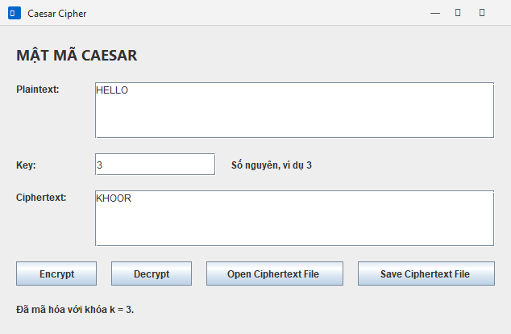
Hình 1: Giao diện form frm_Caesar thực thi mã hóa HELLO với khóa k = 3

2. Mật mã Vigenère (Mã hóa thay thế nhiều bảng chữ cái với từ khóa lặp)
Bản rõ HELLO với khóa KEY được lặp chu kỳ thành KEYKE cho ra bản mã RIJVS. Các ký tự trắng và dấu câu được giữ nguyên và không làm tăng tiến khóa.
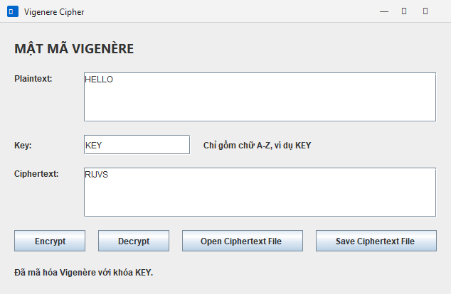
Hình 2: Giao diện form frm_Vigenere thực thi mã hóa HELLO với từ khóa KEY

3. Mật mã Rail Fence (Hàng rào zigzag)
Bản rõ HELLO WORLD được xếp zigzag qua 3 hàng (k=3), sau đó đọc theo từng hàng: Hàng 1 (HOR) + Hàng 2 (EL OL) + Hàng 3 (LWD) tạo thành HOREL OLLWD.
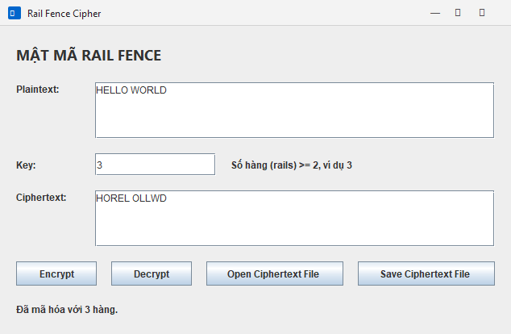
Hình 3: Giao diện form frm_RailFence thực thi mã hóa HELLO WORLD với 3 hàng rào

4. Mật mã Playfair (Thay thế cặp ký tự trên ma trận khóa 5x5)
Ma trận khóa 5x5 được tạo từ từ khóa KEYWORD (kết hợp I và J chung một ô). Bản rõ HELLOWORLD sau khi tách cặp và chèn đệm (HE LX LO WO RL DX) cho ra bản mã chính xác GYIZSCOKCFBU. Form tích hợp nút Generate Key Matrix để quan sát trực quan ma trận khóa.
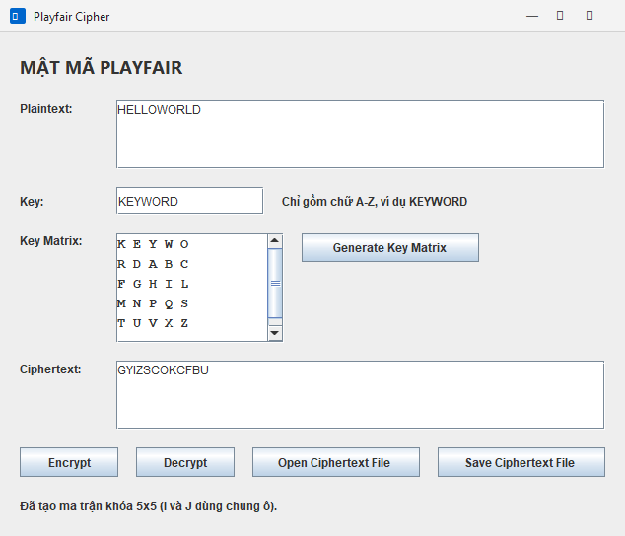
Hình 4: Giao diện form frm_Playfair hiển thị Ma trận khóa 5x5 và bản mã GYIZSCOKCFBU

5. Mật mã Hoán vị cột (Transposition Cipher)
Bản rõ BAOMAT được xếp vào lưới 3 cột theo thứ tự hàng, sau đó đọc lại theo hoán vị cột khóa (2,3,1): Cột 2 (AA) + Cột 3 (OT) + Cột 1 (BM) = AAOTBM.
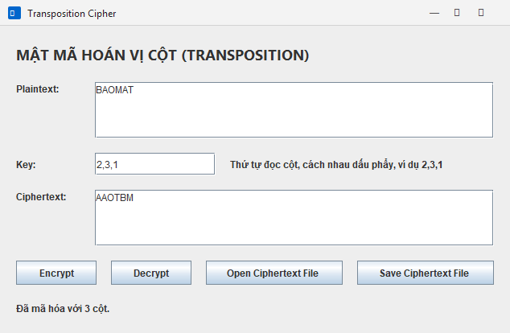
Hình 5: Giao diện form frm_Transposition thực thi hoán vị cột với khóa 2,3,1

6. Mật mã Autokey (Khóa tự động nối chính bản rõ)
Khóa khởi tạo là từ khóa mồi KEY, sau đó dòng khóa tự động mở rộng bằng chính các ký tự của bản rõ (KEY + HELLO...). Bản rõ HELLO cho ra bản mã RIJSS.
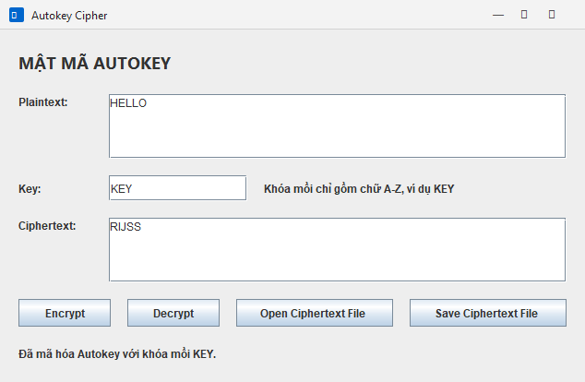
Hình 6: Giao diện form frm_Autokey thực thi mã hóa Autokey với khóa mồi KEY

PHẦN 3: BÀI NÂNG CAO 01 – CHƯƠNG TRÌNH TỔNG HỢP VÀ LƯU LỊCH SỬ CSDL SQL SERVER
Form frm_TongHop gom toàn bộ 6 thuật toán cổ điển vào một giao diện chọn lựa qua JComboBox. Mỗi khi thực hiện Encrypt hoặc Decrypt, chương trình tự động kết nối qua JDBC (cổng 14333) để ghi bản ghi vào bảng dbo.history. Người dùng có thể xem lại lịch sử trực tiếp trên JTable hoặc qua SSMS.
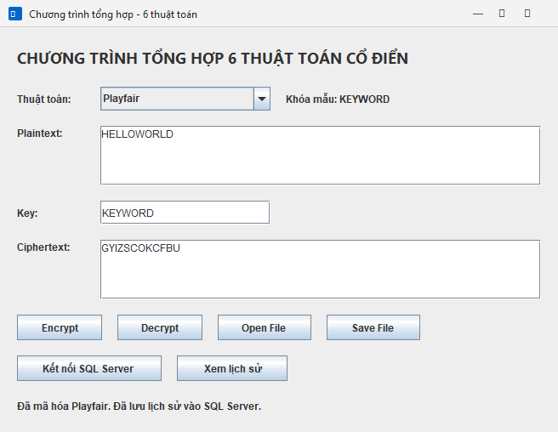
Hình 7: Giao diện form tổng hợp frm_TongHop thực thi mã hóa và lưu CSDL thành công

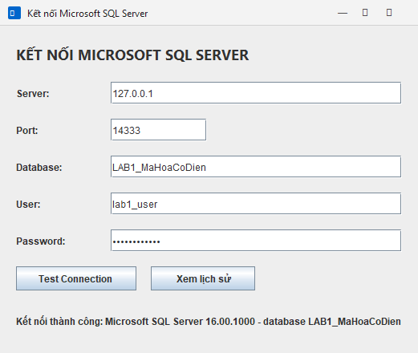
Hình 8: Giao diện form kết nối frm_KetNoiSQL kết nối thành công đến SQL Server qua cổng 14333

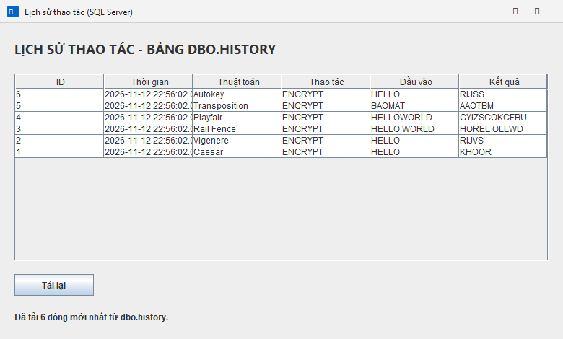
Hình 9: Giao diện form frm_LichSu tải toàn bộ 6 bản ghi mã hóa từ bảng dbo.history

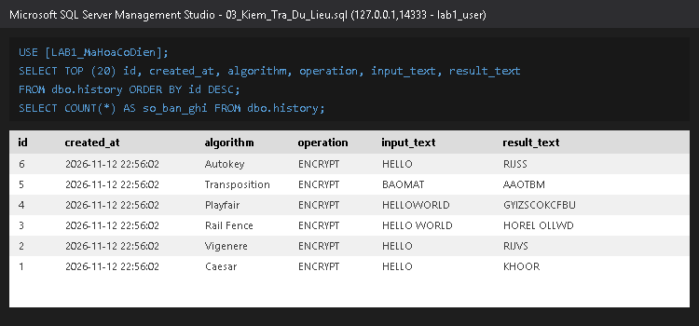
Hình 10: Kết quả truy vấn kiểm tra dữ liệu thực tế trong SQL Server Management Studio (SSMS)

PHẦN 4: BÀI NÂNG CAO 02 – PHÂN TÍCH VÀ TẤN CÔNG MẬT MÃ CỔ ĐIỂN
Chương trình cài đặt 3 phương pháp tấn công mật mã học kinh điển: Vét cạn (Brute Force), Phân tích tần suất chữ cái (Frequency Analysis), và Tấn công khi biết trước bản rõ (Known Plaintext Attack).
Thí nghiệm 1: Vét cạn khóa Caesar (Brute Force Attack)
Đầu vào bản mã: KHOOR. Chương trình thử toàn bộ 26 khóa k (từ 0 đến 25), sử dụng hàm chấm điểm tần suất tiếng Anh (English Scoring) để tự động nhận dạng bản rõ có nghĩa nhất: tại khóa k = 3, bản rõ giải mã được là HELLO.
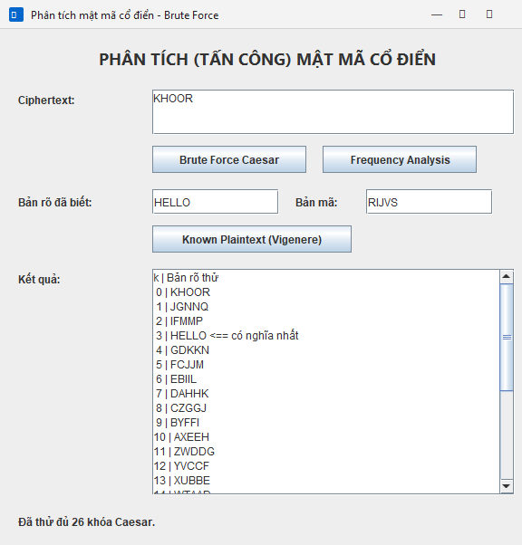
Hình 11: Kết quả vét cạn 26 khóa Caesar, xác định chính xác khóa k = 3 và bản rõ HELLO

Thí nghiệm 2: Phân tích tần suất chữ cái (Frequency Analysis)
Đầu vào bản mã: PHHW PH DIWHU WKH WRJD SDUWB (tổng cộng 23 ký tự). Kết quả phân tích cho thấy ký tự H và W xuất hiện nhiều nhất (5 lần - 21.7%). Trong văn bản tiếng Anh, ký tự E là ký tự phổ biến nhất. Dự đoán H là ảnh của E: độ dịch k = H - E = 7 - 4 = 3 (chính xác).
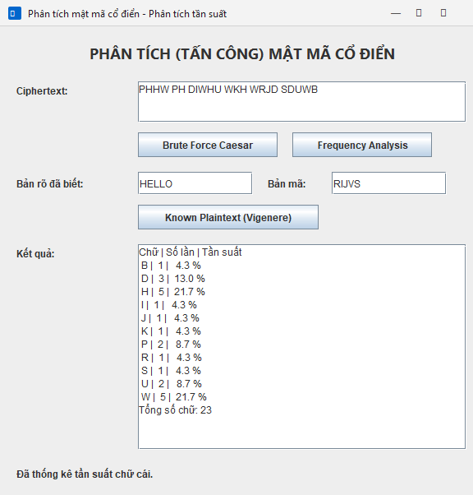
Hình 12: Thống kê tần suất ký tự bản mã, tìm ra khóa k = 3

Thí nghiệm 3: Tấn công khi biết trước bản rõ (Known Plaintext Attack)
Biết cặp Bản rõ = HELLO và Bản mã = RIJVS. Theo công thức khóa Vigenère: K_i = (C_i - P_i) mod 26. Chương trình suy ra chuỗi khóa: KEYKE (chính là khóa KEY lặp lại).
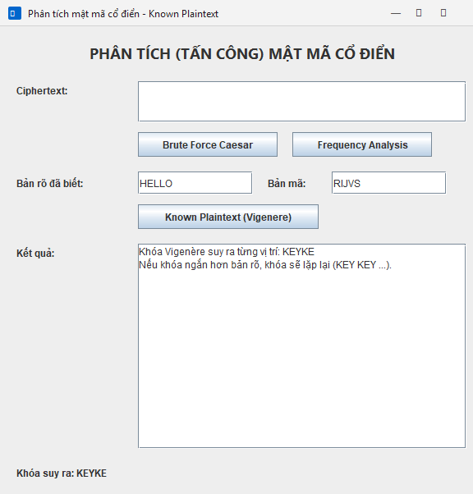
Hình 13: Suy ra khóa Vigenère từ cặp bản rõ / bản mã đã biết

Bảng nhận xét điểm yếu và phương pháp tấn công các hệ mật cổ điển:
Thuật toán | Điểm yếu cốt lõi | Phương pháp tấn công hiệu quả
Caesar | Không gian khóa quá nhỏ (chỉ 26 khóa) | Vét cạn (Brute Force); phân tích tần suất
Vigenère | Khóa ngắn được lặp lại tuần hoàn theo chu kỳ | Tìm độ dài khóa (Kasiski/Friedman), phân tích tần suất từng cột; Known Plaintext
Rail Fence | Số hàng nhỏ, không làm biến đổi tần suất chữ cái | Thử mọi số hàng từ 2..n; tần suất chữ giữ nguyên bản rõ
Playfair | Mã hóa theo cặp (digram), không gian ma trận 25 chữ | Thống kê cặp chữ phổ biến (thay vì từng chữ đơn); dựng lại ma trận khóa bằng Known Plaintext
Transposition | Chỉ hoán vị vị trí, giữ nguyên 100% tần suất chữ | Thử số cột nhỏ, sắp xếp các cột để ghép thành từ có nghĩa
Autokey | Khóa chứa chính các từ của bản rõ | Đoán từ phổ biến (THE, AND, OF...) để dò dần khóa; Known Plaintext

PHẦN 5: MENU CHÍNH ĐIỀU HƯỚNG CHƯƠNG TRÌNH (frm_Menu)
Menu chính frm_Menu đóng vai trò là cửa sổ khởi động chính khi chạy dự án (phím F6). Cung cấp 9 nút điều hướng đến từng bài toán cụ thể và thiết lập chế độ EXIT_ON_CLOSE khi tắt menu chính:
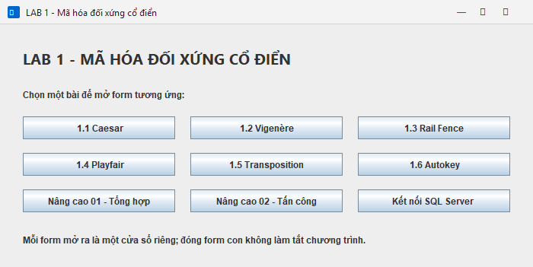
Hình 14: Cửa sổ Menu chính của bài thực hành LAB 1

